BAB III
ANALISIS INDUSTRI DAN PESAING

Analisis industri dan pesaing diperlukan untuk mengetahui potensi-potensi besar yang dimiliki, memiliki pengetahuan akan tren pasar, dan mengenali kendala-kendala yang akan dihadapi. Pengusaha harus melakukan analisis industri yang akan fokus pada tren industri tertentu karena dengan melakukan analisa industri, pengusaha dapat meminimaliskan kendala dan risiko yang akan muncul dengan mempersiapkan diri untuk menghadapi hal yang terburuk sekalipun.
- Tren dan Pertumbuhan Industri
Dengan adanya tren yang mendukung dalam industry sepeda akan sangat membantu pertumbuhan industry tersebut. Gencarnya kampanye Go Green yang dilakukan oleh pemerintah maupun organisasi pecinta lingkungan sebagai peduli pencegahan adanya pemanasan global sehingga mendorong pemerintah menganjurkan masyarakat untuk beralih menggunakan sepeda dan mengurangi penggunaan kendaraan bermotor.
Hal ini membuat banyaknya kegiatan-kegiatan yang menggunakan sepeda seperti Fun Bike, CFD (Car Free Day) atau naik gunung menggunakan sepeda, dan kegiatan bersepeda di gunung yang membuat ketertarikan masyarakat untuk bergabung ke dalam kegiatan tersebut.

Gambar 3.1
Peningkatan Pengguna Sepeda
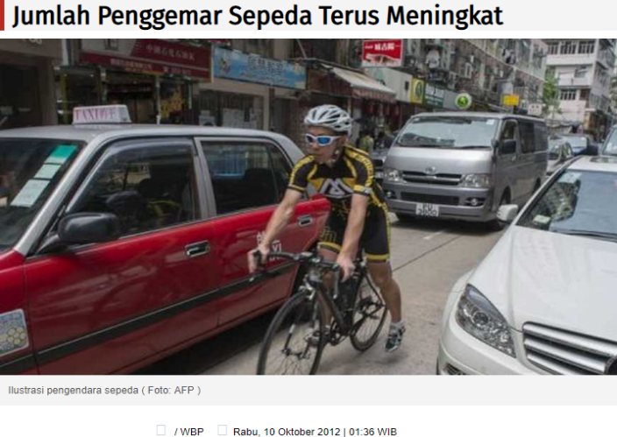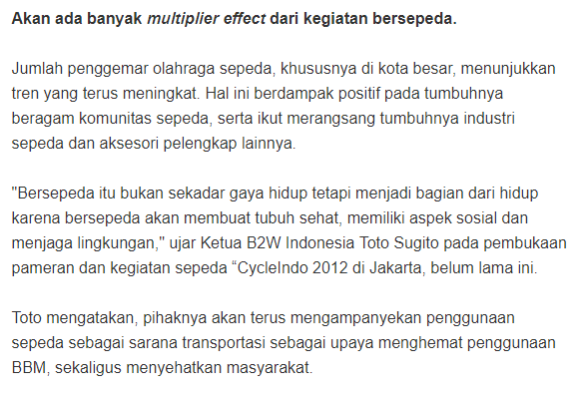
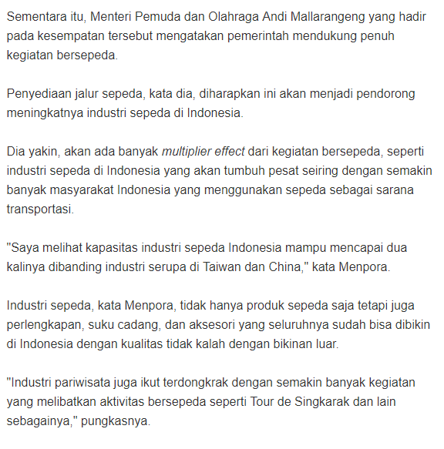
Sumber: Berita Satu
Banyak munculnya komunitas sepeda yang merebak dengan menggunakan nama masing-masing. Hal ini dapat berupa komunitas dari perusahaan, komunitas dari daerah rumah, ataupun komunitas yang memang sengaja dibentuk karena bertemu pada saat bermain sepeda. Biasanya komunitas tersebut memiliki waktu yang rutin untuk bersepeda bersama dan akan terus menarik kerabat mereka yang lain untuk bergabung dalam komunitas tersebut. Dengan demikian permintaan sepeda akan terus bertambah dan akan menguntungkan bagi pembisnis sepeda.
Tren sosial yang terbentuk di masyarakat Indonesia adalah tren jalan-jalan dan bersepeda bersama dengan keluarga, teman, ataupun sendiri di luar rumah sehingga dapat meningkatkan tren positif terhadap industry sepeda. Hal ini karena sepeda telah berkembang menjadi gaya hidup, dimana sepeda bukan lagi menjadi alat transportasi saja.
Berkembangnya digital dan media, membuat olahraga semakin mudah di akses oleh masyarakat Indonesia. Hal ini didukung dari data Asosiasi Penyelenggara Jasa Internet Indonesia pada 2018 yang menyebut hampir setengah dari pengguna internet di Indonesia merupakan masyarakat berusia muda. Peningkatan pertumbuhan pengguna internet dari tahun ke tahun tersebut, telah mengubah kebiasaan belanja dan tren berbisnis dari yang sebelumnya menggunakan metode konvensional, menjadi serba online.

Gambar 3.2
Tren Bisnis Hobi
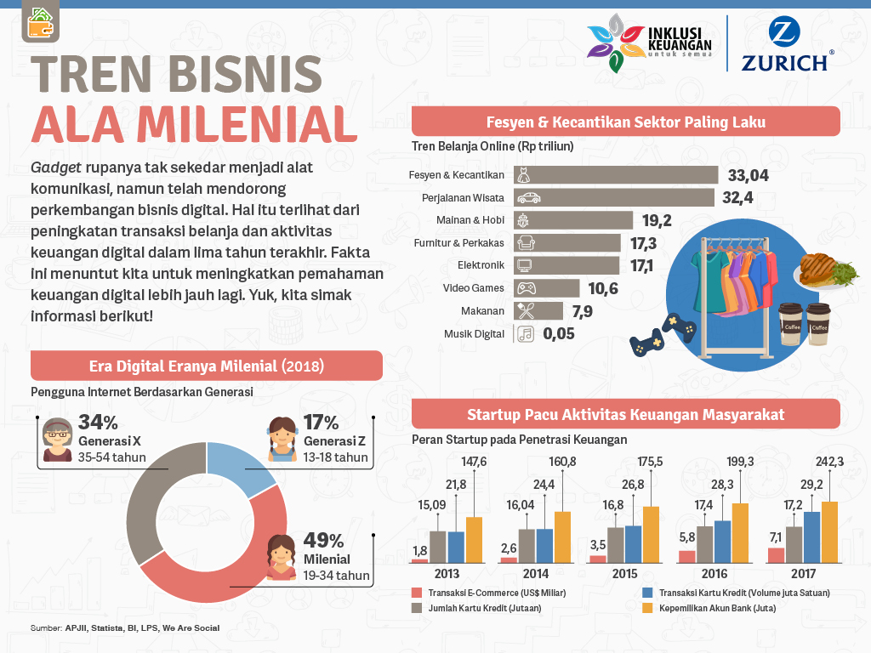
Sumber: APJII, Statistika, BI, LPS, We Are Social

Dari Tabel 3.1 di atas dapat disimpulkan bahwa tren media sangatlah penting untuk zaman sekarang. Tabel di atas menjelaskan Mainan dan Hobi menduduki posisi ketiga sebesar19,2. Sepeda termasuk dalam olahraga dan hobi, maka dari itu peluang dan tren bisnis sepeda masih digemari oleh masyarakat.

- Analisis Pesaing
Dalam menjalankan suatu bisnis, sama seperti menaburkan bulir-bulir gula di lantai, dimana bulir-bulir makanan tersebut akan dikelilingi oleh semut karena gula tersebut menjadi makanan yang lezat. Dalam berbisnis juga demikian, disaat kita mulai membuka bisnis kita terdapat dengan Namanya pesaing yang siap untuk menghalangi dan merebut pangsa pasar yang ada untuk menang dalam sebuah pertarungan menarik hati konsumen. Analisis pesaing juga merupakan proses yang dilakukan oleh sebuah perusahaan untuk mencari tahu kelebihan dan kekurangan pesaingnya. Pesaing adalah suatu perusahaan yang menghasilkan atau menjual barang/jasa yang sama. Saat ini sudah banyak perusahaan-perusahaan yang melakukan analisis pesaing, guna mempersiapkan strategi-strategi yang akan digunakan untuk bersaing dan meminimalisirkan resiko yang berkemungkinan akan dihadapi.
Berikut daftar pesaing Dream Bike:
- Kamurang Bike
Alamat : Jl Raya Mayor Oking Jayaatmatdja No. 5 Citeureup-Bogor
Kota Bogor 16810
Telepon : (021) 87942310
Deskripsi : Harga yang ditawarkan relative murah, menjual berbagai komponen sepeda, belum menggunakan sistem yang baik. Kamurang Bike juga menjual berbagai produknya secara online di beberapa sosial media.

- Oki Sana Jaya Bike
Alamat : Jl. Mayor Oking No. 64 Ciriung, Cibinong, Bogor, Jawa Barat
Telepon : 0812-9775-002
Deskripsi : Harga yang ditawarkan relative mahal, tempat yang kurang nyaman. Berbeda dengan toko Kamurang Bike, Oki Sana Jaya Bike tidak menjual produknya secara online, tetapi Oki Sana Jaya Bike hanya menjual melalui toko yang didirikan saja.

- Analisis PESTEL
Analisis lingkungan bisnis yang mencakup analisis Politik, Ekonomi, Sosial, Teknologi, Lingkungan dan Legalitas. Hal-hal ini harus diketahui oleh seorang pembisnis karena PESTEL memiliki pengaruh yang besar terhadap proses bisnis yang akan kita bangun. Dengan menggunakan analisis PESTEL, pelaku bisnis akan dibantu untuk memahami gambaran menyeluruh mengenai lingkungan bisnis. Dengan pandangan menyeluruh ini, pelaku bisnis dapat mendeteksi kekuatan (Strength), kelemahan (Weakness), kesempatan (Opportunity), dan ancaman (Threat). [SWOT] dari usaha yang dimiliki.

- Politik
Undang-Undang Dasar yang mengayomi bisnis toko sepeda ini adalah Undang-Undang Nomor 7 tahun 2014 tentang Perdagangan. yang Dalam dunia bisnis, risiko politik sangat erat hubungannya dengan proses bisnis yang dilakukan karena kebijakan-kebijakan setiap negara mempengaruhi alur jalannya sebuah bisnis secara langsung maupun tidak langsung.
Isu-isu dan kejadian seputar politik dapat memberikan dampak positif ataupun negatif. Dampak positif yang dapat dirasakan oleh Dream Bike adalah pada saat perayaan pemilu dan kampanye. Dream Bike akan mendapat pesanan dari banyak masyarakat atau partai politik yang ingin melakukan kampanye dengan pola hidup sehat dengan melakukan olahraga bersepeda bersama-sama. Namun perlu diingat hal ini terjadi pada masa pemilu dan kampanye saja.
Dampak negatif yang dapat ditimbulkan seperti aksi demokrasi yang dapat menghambat kegiatan operasional dan merusak asset dari Dream Bike. Aksi demokrasi tersebut menyebabkan berbagai masalah bagi Dream Bike dalam melakukan pelayanannya yaitu arus lalu lintas macet.

- Ekonomi
Tingkat pendapatan rata-rata suatu negara sangat memengaruhi bisnis karena berhubungan dengan kemampuan daya beli masyarakat di negara tersebut. Semakin tinggi rata-rata pendapatan maka tingkat daya beli akan meningkat dan sebaliknya. Hal ini tidak dapat diprediksi,, maka Dream Bike harus bisa menyesuaikan harga produknya dengan pendapatan masyarakat Indonesia terkhusus nya untuk masyarakat Cibinong, selain itu masalah perekonomian yang harus juga diperhatikan adalah seperti inflasi, krisis moneter, dsb.

Gambar 3.3
Perekonomian di Cibinong, Bogor
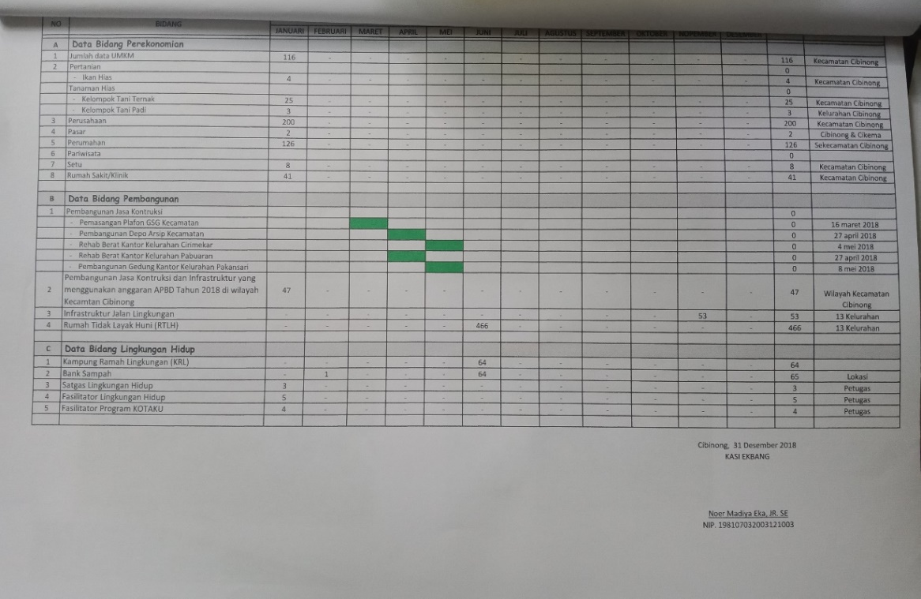
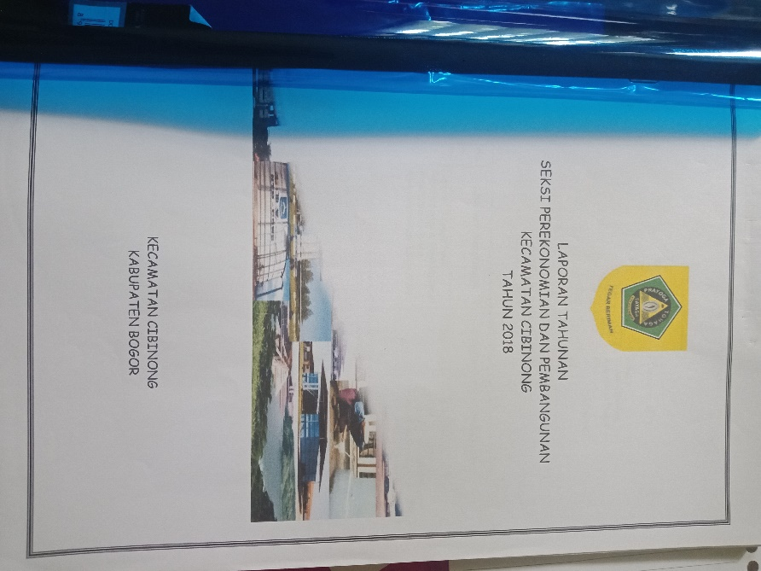
Sumber: Seksi Perekonomian dan Pembangunan Kecamatan Cibinong
- Sosial
Kehidupan sosial masyarakat di Indonesia akan terus berubah dari tahun ke tahun. Dream Bike ini juga menyediakan pakaian untuk bersepeda, seperti pakaian untuk kaum wanita dan pria yang sopan dan nyaman untuk digunakan. Dengan begitu tidak mengganggu saat sedang bersepeda.
Komunitas sepeda gunung yang terkenal yaitu komunitas Rombongan Liar (Romli) yang berdiri sejak tahun 2011 yang beranggotakan 100 orang lebih.
Gambar 3.4
Pakaian untuk bersepeda
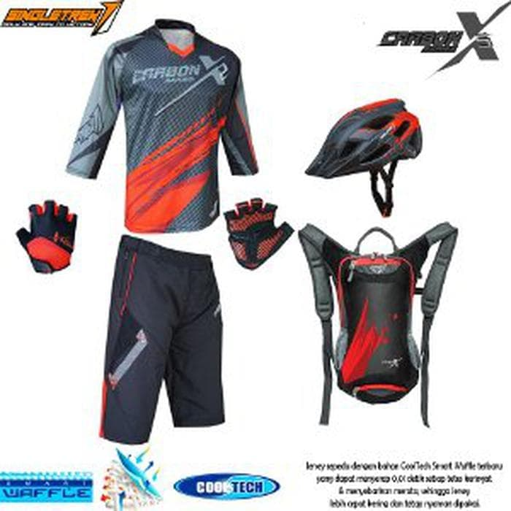
- Teknologi
Berkembangnya teknologi dalam kehidupan masyarakat saat ini sangatlah besar dan cepat. Contoh komputer, laptop dan handphone digunakan hampir diseluruh kegiatan sehari-hari masyarakat mulai dari pekerjaan kantor, tugas kuliah, hingga pekerjaan rumah dan sekolah. Komputer, laptop dan handphone sudah menjadi sebuah kebutuhan pokok masyarakat dalam beraktifitas. Hal ini menunjukkan besarnya pengaruh teknologi dalam kehidupan sehari-hari masyarakat. Kesempatan ini sangat baik untuk Dream Bike mempromosikan produk di sosial media dan internet. Menggunakan jasa penjualan online untuk mendapatkan perhatian konsumen. Bagi konsumen yang tidak memiliki waktu banyak untuk berbelanja ke toko secara langsung, dapat melihat model-model produk Dream Bike dan memesannya secara online . Media sosial yang akan digunakan seperti Instagram, Line, Whatsaap, Facebook, dan Twitter.

- Lingkungan
Lingkungan yang dilihat bila dalam lingkup kecil adalah dimana pelaku bisnis bertanggung jawab menciptakan tempat yang konsisten dalam kebersihannya serta pelayanannya kepada konsumen dan mutu produk yang diberikan. Dream Bike tidak akan lupa menjaga kebersihan dan kerapian toko serta tidak boros dalam penggunaan plastik dan tidak membuang sampah sembarangan supaya tidak mengganggu kesehatan semua orang.

Gambar 3.5
Fasilitas Jalan Sepeda di Cibinong
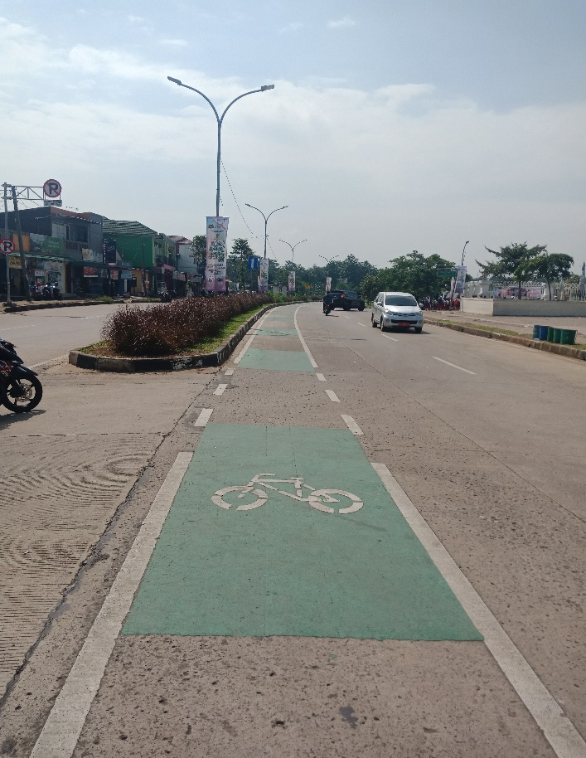
Sumber: Dream Bike,2019

- Hukum
Hukum yang ditetapkan di negara Indonesia wajib di taati oleh setiap masyarakat Indonesia. Seorang pebisnis wajib menaati peraturan yang telah ditetapakan demi kelancaran proses bisnis yang dijalankan. Pemberian sanksi dilakukan apabila seorang pebisnis telah melanggar dari aturan yang ada dan ini dapat menjadi ancaman bagi pelaku bisnis dan betul-betul perlu diperhatikan. Contoh untuk menjual sebuah produk sepeda dan aksesorisnya tidak boleh menipu konsumen dengan menjual produk bekas, kemudian melakukan plagiat dengan mencuri foto produk pesaing. Pelaku bisnis yang melakukan hal tersebut akan terancam masuk penjara.

- Analisis Five Forces Business Model
Ramalan insudtri bertujuan untuk memperbaiki jumlah permintaan di masa yang akan dating, hal tersebut dilakukan dengan mengantisipasi perubahan permintaan di masa depan. Ramalan yang diperkirakan dengan matang dan data yang lengkap dan akurat akan menghasilkan ramalan yang mendekati ketepatan dengan kondisi masa depan sehingga membuat pengusaha lebih mudah menguasai pasar dan percaya diri untuk melihat ke depan.
Alat yang digunakan untuk menganalisis daya tarik industri adalah model lima kekuatan Porter. Model ini berisikan tentang analisis pesaing yang dapat digunakan untuk mengembangkan strategi didalam industri. Analisis ini akan menghasilkan ancaman dan peluang dimasa depan. Berikut ini gambar model lima kekuatan Porter:

Gambar 3.6
Porter Five Forces Model
Pendatang Baru

Daya tawar pemasok
Daya tawar pembeli
Persaingan sejenis yang sudah ada

Substitusi

Sumber: Hooley, Piercy&Nicolaud, 2008 (Olahan)
Berdasarkan gambar diatas, kelima ancaman tersebut saling terkait antara satu dengan yang lainnya. Setiap ancaman akan memberikan pengaruh terhadap tingkat pengembalian rata-rata serta tekanan bagi suatu perusahaan. Oleh karena itu, sangat penting untuk menganalisis setiap ancaman yang ada serta melihat pengaruh yang akan berdampak bagi kelangsungan dari suatu bisnis. Berikut adalah analisis dari ancaman yang mungkin terjadi pada Dream Bike:

- Rivalry among existing firms in the industry (Persaingan sejenis yang sudah ada)
Dalam persaingan di industri yang sejenis, pada dasarnya asset yang sama antara satu dengan yang lainnya. Dan Dream Bike memiliki struktur pasar monopolistic competition dimana adanya persaingan pasar yang memiliki banyak perusahaan dan produk yang berbeda dan dijual ke banyak.
Persaingan dalam industri sepeda bisa dikatakan cukup berat karena banyaknya gerai yang sudah beroperasi sebelumnya, sehingga akan saling berkompetisi untuk menarik konsumen. Begitu pula di kota Bogor,dimana daerah Cibinong memiliki banyak toko sepeda yang sudah lama berdiri. Akan tetapi Dream Bike adalah pelopor toko yang memiliki konsep modern dan toko terlengkap dalam penjualan sepeda gunung di Cibinong dan memiliki kualitas produk yang baik, maka ancaman dari pesaing industri yang sama tidak terlalu menjadi hal yang signifikan. Selain itu beberapa sepeda yang dijual memiliki merek yang sama dengan pesaing yang ada didaerah tersebut. Tetapi dengan jumlah dan tipe sepeda yang akan diambil Dream Bike lebih besar dan langsung didapatkan dari importir, maka Dream Bike akan mendapatkan harga pokok yang lebih rendah dan dapat menjual produk lebih murah dari pesaingnya.
Kesimpulan: Adanya berbagai pesaing seperti Kamurang Bike, Oki Sana Jaya Bike, dan berbagai toko sepeda yang ada di Cibinong.
- Threat of new entrants (Ancaman Pendatang Baru)
Ancaman dari pendatang baru dalam industri sejenis merupakan hal yang sangat umum dan sering kali setelah melihat suatu bisnis pelopor mengalami kesuksesan dalam menjalankan bisnis tersebut. Tidak hanya itu saja, juga akan menggunakan ide-ide yang lebih baru dan menarik, dengan mengisi kekurangan-kekurangan yang ada di bisnis pelopor. Hal ini akan membuat konsumen untuk melihat dan mencoba yang pada akhirnya akan menarik konsumen dari bisnis pelopor. Faktor yang membuat pendatang baru bergabung dalam industri ini salah satunya adalah karena rendahnya cost of entry yang membuat ketertarikan persaing baru untuk masuk dalam industri tersebut karena tidak memerlukan biaya yang cukup besar.
Kesimpulan: Cara yang dilakukan oleh Dream Bike untuk menghambat datangnya pesaing baru yaitu dengan melakukan stategi yang disesuaikan dengan kebutuhan perusahaan. Strategi yang dilakukan dapat berupa promosi, suasana dalam toko, pelayanan yang diberikan untuk konsumen dan hal yang inovatif dan kreatif untuk mendukung berjalannya bisnis tersebut, sehingga menciptakan dan menambahkan diferensiasi yang baru. Dream Bike berencana nantinya dalam jangka panjang memiliki diferensiasi dengan adanya cuci steam dan service sepeda untuk membuat bisnis tersebut berbeda dari para pesaing. Montir di Dream Bike ini memiliki keahlian khusus karena sudah mengikuti training terlebih dahulu.
- Threat of substitutes (Ancaman dari produk substitusi)
Produk subsitusi adalah suatu bentuk ancaman yang memang tidak terlalu terlihat secara signifikan, tetapi akan memberikan efek kompetisi yang tinggi di dalam suatu bisnis. Pada dasarnya, produk subsitusi akan dapat mempengaruhi tingkat peningkatan serta harga prosuk yang ditawarkan. Produk subsitusi ini biasanya muncul bersama pendatang baru ataupun memang dari pelaku bisnis yang sudah ada, dengan membuat hal yang baru.
Produk subsitusi dalam ancaman Dream Bike adalah munculnya sepeda dengan teknologi yang lebih maju, yaitu sepeda listrik yang dapat digunakan dengan di acara. Pertama dapat digunakan seperti sepeda biasa dan yang kedua dengan menggunakan tenaga baterai yang akan dikendalikan oleh mesin seperti kendaraan bermotor. Hal ini akan membuat pesepeda tidak hanya berolahraga, tetapi sepeda tersebut dapat digunakan seperti motor untuk alat transportasi yang meggunakan bahan bakar.
Kesimpulan: Dengan munculnya sepeda listrik dan sepeda motor listrik menjadikan ancaman untuk Dream Bike. Keunggulan dari sepeda listrik ini adalah membuat konsumen lebih cepat untuk sampai ke tempat yang dituju tanpa merasakan kelelahan, tetapi mempunyai kekurangan juga karena sepeda listrik bukan untuk proses olahraga.
- Bargaining power of supplier (Daya tawar dari pemasok)
Daya Tarik dari pemasok cukup karena industri sepeda yang ada di Cibinong membeli atau memesan barang yang memiliki kualitas yang baik dan banyak di cari oleh para konsumen. Dengan adanya produk yang dicari oleh para konsumen sehingga switching cost pemasok adalah tinggi. Tetapi Dream Bike sudah memiliki produk yang tidak dimiliki oleh pesaingnya, sehingga memiliki nilai lebih dari para pesaing.
Kesimpulan: Beberapa distributor sepeda Dream Bike yaitu United (PT Terang Dunia Internusa di Alam Sutera Tangerang), Polygon (PT Roda Lintas Khatulistiwa di Surabaya), Wimcycle (PT Roda Lintas Khatulistiwa di Surabaya), Trek (PT Wahana Inti Utama di Alam Sutera Tangerang).
- Bargaining power of buyer (Daya Tawar dari Pembeli)
Daya Tarik pembeli akan tinggi jika suatu bisnis dipengaruhi oleh factor tertentu, contohnya jika suatu bisnis tergantung pada sekelompok pembeli. Dalam bisnis Dream Bike, sebagian besar bergantung terhadap konsumennya. Hal ini karena banyak pemain yang melakukan bisnis ini, dalan lokasi mereka berada di tempat yang berdekatan dengan Dream Bike. Selain itu banyak komunitas sepeda yang ada di Bogor, dan mereka memiliki jadwal yang rutin dilakukan untuk bersepeda, maka dari itu mereka akan sering untuk berkunjung ke toko sepeda untuk membeli suatu barang. Dengan kondisi seperti ini, konsumen akan mudah untuk berpindah ke gerai lain jika gerai lain memiliki keunggulan yang lebih menarik.
Kesimpulan: Yang dapat Dream Bike lakukan untuk menghadapi ancaman ini adalah dengan memberikan pelayanan sebaik-baiknya ke setiap konsumen, agar mereka merasa nyaman dan cocok dengan Dream Bike. Selain itu, Dream Bike juga terus memberikan promosi yang menarik dan inovatif agar konsumen tidak akan berpindah toko lain.

- Analisis Kunci Sukses atau CPM
Menurut Fred R. David (2015:66), analisis Competitive Profile Matrix mengindetifikasi pesaing utama perusahaan serta kekuatan dan kelemahan pesaing tertentu terkait posisi strategis perusahaan. Analisis CPM ini dapat membantu perusahaan untuk menganalisis siapa pesaing yang menjadi lawan sejati perusahaan, sehingga perusahaan dapat lebih mudah mengindetifikasi aspek-aspek yang ingin dicapai yang selama ini menjadi kelemahan perusahaan disbanding pesaing.
Competitive Profil Matrix menunjukkan kepada pembisnis mengenai titik kuat dan titik lemah mereka terhadap pesaingnya. Nilai CPM diukur atas dasar factor penentu keberhasilan. Setiap factor diukur dalam skala yang sama berarti berat tetap sama untuk setiap perusahaan hanya rating-nya yang bervariasi.
Pada analisis CPM dilakukan secara keseluruhan, baik itu faktor eksternal maupun factor internal. Hal itu berbeda dengan penilaian kondisi internal dan external perusahaan melalui Internal Factor Evaluation (IFE) dan External Factor Evaluation (EFE) yang dimana hanya masing-masing faktor internal dan eksternal saja.
- Critical Success Factors
Faktor ini menjadikan penentu keberhasilan yang diambil setelah analisis mendalam dari lingkungan eksternal dan internal perusahaan. Jelas di setiap perusahaan ada beberapa keuntungan dan beberapa kerugian bagi perusahaan dalam lingkungan eksternal maupun internal. Jika rating-nya tinggi menunjukkan bahwa strategi perusahaan telah dilakukan dengan baik dan rating yang lebih rendah menunjukkan strategi perusahaan yang dijalankan kurang cukup untuk mendukung faktor penentu keberhasilan tersebut.
- Rating (peringkat)
Peringkat dalam Competitive Profile Matrix memperlihatkan respon perusahaan terhadap faktor penentu keberhasilan sebuah usaha. Semakin tinggi rating yang didapat memperlihatkan respon yang baik dari perusahaan terhadap Critical Success Factors, dan juga sebaliknya bila rating rendah menunjukkan respon yang kurang baik. Peringkat dengan kisaran antara 1,0-4,0 dan dapt diterapkan untuk berbagai faktor.
Ada beberapa poin penting terkait dengan rating di CPM:
- Peringkat diterapkan untk masing-masing faktor yang ada pada perusahaan.
- Tanggapan paling rendah akan diwakili oleh 1,0 yang menunjukkan bahwa ini merupakan kelemahan utama dari sebuah perusahaan.
- Tanggapan rata-rata diwakili oleh angka 2,0 yang menunjukkan bahwa ini merupakan kelemahan kecil dari sebuah perusahaan.
- Tanggapan diatas rata-rata diwakili oleh 3,0 yang menunjukkan adanya kelebihan kecil dalam sebuah perusahaan.
- Tanggapan yang menyatakan bahwa sebuah perusahaan adalah unggul diwakili oleh 4,0
- Weight (Bobot)
Atribut bobot di CPM menunjukkan kepentingan relative dari faktor kesuksesan di dalam industry perusahaan. Berat berkisar dari 0,0 (yang berarti tidak penting) dan 1,0 (berarti penting), jumlah semua berat yang dihitung atau total dari seluruh faktor yang ada harus sama dengan 1,0 jika total perhitungan bukanlah 1,0 berarti ada kesalahan dalam meletakkan bobot disalah satu atau beberapa faktor yang ada yang harus diperbaiki.
- Total Weighted Score
Jumlah dari semua nilai sama dengan total skor tertimbang, nilai akhirdari total skor tertimbang harus antara rentang 1,0 (rendah) ke 4.0 (tinggi). Nilai rata-rata tertimbang untuk CM matriks adalah 2,5 dimana setiap perusahaan dengan total skor dibawah 2,5 dianggap lemah, sedangkan bila total skor tertimbang yang lebih tinggi dari 2.5 ini akan dianggap sebagai perusahaan yang kuat. Perbandingan perusahaan dari total CPM adalah perusahaan dengan nilai total skor tertimbang yang paling tiggi dianggap sebagai pemenang diantara para pesaingnya yang ada.
Dibawah ini penulis akan membuat table yang menjelaskan lebih detail mengenai Competitive Profle Matrix, dimana Dream Bike dibandingkan dengan dua pesaing lainnya, yaitu sebagai berikut:

Tabel 3.1
Table Competitive Profile Matrix
Critical Success Factor | Bobot | Dream Bike  Peringkat Nilai | Kamurang Bike  Peringkat Nilai | Oki Sana Jaya Bike  Peringkat Nilai
Lokasi Strategis | 0.12 | 3 0,36 | 2 0,24 | 3 0,36
Harga | 0.14 | 4 0,56 | 4 0,56 | 3 0,42
Promosi | 0.10 | 2 0,20 | 2 0,30 | 3 0,30
Pelayanan | 0.11 | 3 0,33 | 3 0,33 | 2 0,22
Keragaman Produk | 0.13 | 4 0,52 | 3 0,39 | 3 0,39
Kualitas produk | 0,16 | 3 0,48 | 4 0,64 | 3 0,48
Merek | 0,14 | 4 0,56 | 3 0,42 | 3 0,42
Tempat Parkir | 0,10 | 2 0,20 | 2 0,20 | 2 0,20
TOTAL | 1.00 | 3,21 | 3,08 | 2,79
Sumber: Dream Bike

Keterangan:
- Bobot yang bernilai paling tinggi merupakan faktor yang terpenting untuk menunjang keberhasilan perusahaan.
- Total dari bobot secara keseluruhan adalah 1 (satu)
- Peringkat yang diberikan mengacu pada kekuatan dan kelemahan, yaitu: 4=major strength, 3=minor strength, 2=minor weakness, 1=major weakness
- Total pada masing-masing perusahaan merupakan hasil dari perkalin peringkat dengan nilai (peringkat x nilai)
Berdasarkan Tabel 3.1 di atas menjelaskan bahwa Dream Bike memiliki dua pesaing yang bernama Kamurang Bike dan Oki Sana Jaya Bike. Antara Kamurang Bike dan Dream Bike memiliki nilai yang hamper sama, hal ini menunjukkan bahwa Kamurang Bike adalah pesaing terkuat Dream Bike. Walaupun Oki Sana Jaya Bike memiliki nilai yang terendah dibandingkan dua pesaingnya, hal in bukanlah penentu bahwa perusahaan tersebut lebih buruk dibandingka dengan para pesaingnya. Angka-angka tersebut hanya menggambarkan kekuatan dan kelemahan yang dimiliki setiap perusahaan. Setiap perusahaan yang akan selalu berusaha mempertahankan kekuatan yang dimiliki dan memperbaiki kekurangan dan kelemahan yang dimiliki.

- Analisis SWOT
Gambar 3.7
Analisis SWOT di Dream Bike
Internal Eksternal
Strenght Opportunities
- Lokasi - Berubahnya Gaya hidup
- Harga - Tren (meningkatnya hobi bersepeda
- Pelayanan - meningkatnya daya beli masyarakat
- Aksesoris lengkap
Good
Points

Weakness Threats
- Tidak melayani semua - Munculnya pesaing baru
golongan konsumen

Danger
Points

Sumber: (Hooley, Piercy, & Nicoulaud 2008, 43)

Analisis SWOT biasanya digunakan oleh perusahaan, untuk mengetahui strength, opportunities, weakness dan threats dari perusahaan tersebut. Dengan mengetahui ke empat poin diatas, perusahaan akan mengetahui kelemahan dan tantangan dari perusahaan dengan baik dan dapat membuat strategi untuk mengantisipasi kelemahan tersebut. Hal ini untuk menghindari kegagalan dari operasional perusahaan dan untuk bersaing didalam pasar dengan pesaingnya. Dalam usaha Dream Bike juga memiliki strengths yang dimiliki, opportunities yang akan diperoleh, weakness yang dimiliki dalam menjalankan usaha ini dan threats yang nantinya akan dihadapi. Berikut adalah analisis SWOT yang lebih jelas dari Dream Bike yang telah dilakukan:
- Strenghts
Strenghts yang dimiliki Dream Bike adalah sebagai berikut:
- Lokasi
Lokasi dari Dream Bike adalah di Jalan Mayor Oking Jayaatmadja, Cibinong-Bogor. Lokasi tersebut merupakan tempat yang strategis dilalui oleh masyarakat. Selain itu, Mayor Oking adalah jalur yang pasti akan dilalui oleh para pesepeda menuju track sepeda yang ada di Cibinong. Sehingga para pesepeda akan melihat dan memungkinkan mereka untuk berkunjung ke gerai-gerai sepeda. Dan Dream Bike adalah gerai pertama yang menjual sepeda gunung terlengkap di Cibinong. Tidak hanya itu saja, Dream Bike memiliki tempat parkir yang cukup luas untuk para pengunjung, sehingga tidak parkir di pinggir jalan raya yang dapat mengganggu lalu lintas.
Gambar 3.8
Lokasi Dream Bike
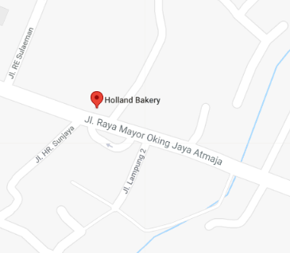

- Harga
Dalam menentukan harga, Dream Bike akan memberikan harga yang cukup kompetitif dari para pesaingnya. Harga yang ditawarkan oleh Dream Bike akan pantas untuk dikeluarkan oleh konsumen untuk mendapatkan produk yang memiliki kualitas baik. Selain itu Dream Bike akan selalu memberikan promosi dalam harga seperti diskon, sehingga para konsumen akan merasa tertarik dengan gerai Dream Bike karena akan mendapatkan harga yang lebih rendah disaat event tertentu. Harga yang ditawarkan oleh Dream Bike bisa murah karena produk yang diambil langsung dari pabriknya.:
- United : PT Terang Dunia Internusa di Alam Sutera Tangerang
- Polygon : PT Roda Lintas Khatulistiwa di Surabaya
- Wimcycle : PT Roda Lintas Khatulistiwa di Surabaya
- Trek : PT Wahana Inti Utama di Alam Sutera Tangerang
- Kualitas
Dream Bike akan menyediakan produk-produk dengan kualitas yang baik. Sehingga konsumen tidak akan kecewa dengan produk yang telah mereka beli di toko Dream Bike. Dengan menjual produk yang memiliki kualitas yang baik akan membuat konsumen kembali ke Dream Bike karena sudah percaya dengan produk yang sebelumnya pernah mereka beli. Dream Bike pun bekerjasama dengan bengkel sepeda di daerah Cibinong dan Bogor dan memberikan garansi setiap pembelian sepeda selama 1 tahun. Dan Dream Bike memiliki keunggulan dalam bidang aksesoris dibandingkan dengan toko sepeda lainnya.

- Weakness
Weakness yang dimiliki oleh Dream Bike adalah tidak melayani semua golongan konsumen. Dream Bike melayani konsumen dengan perekonomian menengah kebawah hingga menengah. Hal ini karena sudah banyak gerai sepeda yang ditujukkan untuk konsumen menengah keatas. Sepeda yang mereka tawarkan memiliki harga yang tinggi dan sulit untuk dijangkau. Sedangkan Dream Bike menawarkan sepeda yang memiliki harga cukup rendah tetapi kualitas yang dihasilkan baik. Pemilik usaha belum memiliki pengalaman berbisnis yang baik dan apek keuangan yang belum kuat menjadikan salah satu kelemahan dari Dream Bike.

- Opportunities
Opportunities yang akan diperoleh Dream Bike adalah sebagai berikut:
- Meningkatnya minat hobi sepeda
Dengan adanya gaya hidup dari masyarakat di kota Bogor, maka membuat adanya tren untuk bersepeda. Hal ini muncul karena adanya gerakan go green, lalu membuat sepeda semakin berkembang. Lalu dilanjutkan dengan gerakan lainnya seperti car free day, fun bike, bahkan pemerintah yang mendukung dengan adanya kegiatan sepeda.

Gambar 3.9
Tren Bersepeda di Kota Bogor
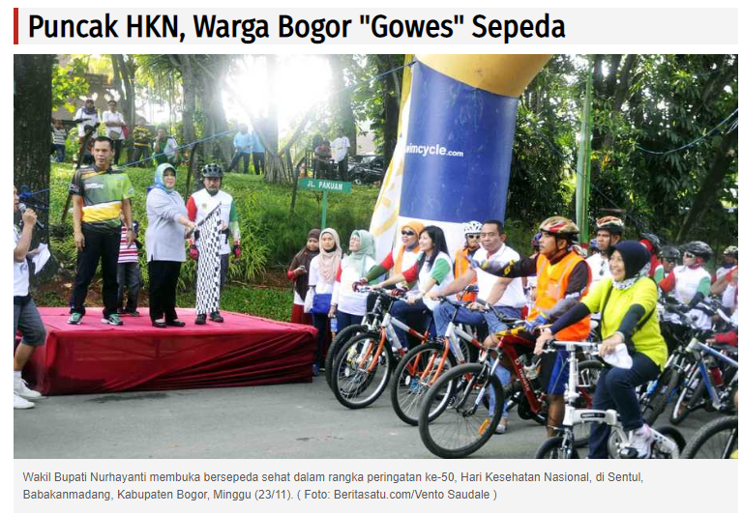
Sumber: Berita Satu
- Threats
Threats yang akan dihadapi oleh Dream Bike adalah sebagai berikut:
- Mudahnya pesaing baru
Tidak memungkiri untuk bertambahnya pesaing baru dalam pasar sepeda di kota Bogor. Dengan banyaknya minat konsumen terhadap sepeda pasar yang menarik untuk digeluti, dengan adanya keunikan yang dimiliki oleh masing-masing usaha. Dengan memiliki toko konsep modern dan lengkap menjadi keunggulan dari Dream Bike.

Tabel 3.2
SWOT MATRIX Dream Bike
MATRIKS SWOT | Strenght (Kekuatan)  - Harga yang kompetitif  - Lokasi yang strategis dan lahan parker yang luas  - Aksesoris sepeda yang beragam dan lengkap | Weaknesses (Kelemahan)  - Pengalaman berbisnis yang kurang  - Bisnis yang masih kecil  - Aspek keuangan yang belum kuat
Opportunities (Peluang)  - Meningkatnya minat hobi sepeda  - Meningkatnya trend hidup sehat  - Meningkatkannya pendapatan masyarakat. | S-O  - Menjangkau konsumen di dalam dan luar daerah kota Bogor  (S1,S2,S3,O1,O2,O3)  - Bekerjasama dengan layanan aplikasi online  (S1,S3,O1,03)  - Promosi melalui sarana media sosial dan website untuk menarik perhatian konsumen (S1,S2,S3,O2,O3) | W-O  - Mengikuti seminar dan pelatihan bisnis di beberapa tempat secara berkala (W1,W2,W3,O3)  - Melakukan kerjasama dengan beberapa perusahaan sepeda dan aksesorisnya (W2,W3,O3)
Threats (Ancaman)  - Perkembangan barang pengganti seperti sarana transportasi seperti sepeda listrik  - Munculnya pesaing baru dalam satu industri | S-T  - Memberi pelayanan yang memuaskan dan lengkap untuk menjaga kepuasan konsumen (S1,S2, S3, T1,T2)  - Memberikan penawaran menarik kepada konsumen untuk menjaga loyalitas (S1,S2,T2) | W-T  - Melakukan evaluasi terhadap kinerja usaha pada periode tertentu (W1,W2, T1,T2)  - Menerima masukan dan kritikan dalam bentuk testimoni atau feedback pelanggan (W2,T1,T2)

